МАДОУ «РАДОСТЬ» детский сад № 121 г. Нижний Тагил

Конспект квест - занятия по физкультуре в подготовительной группе:

«Путешествие на остров Сокровищ»

Автор: инструктор по ФК – И. Н. Куликова

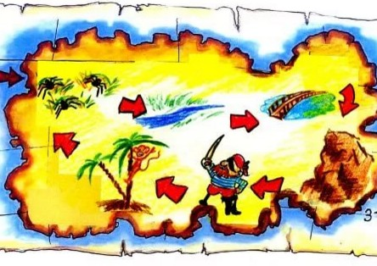

Задачи:

- Закрепить умение детей прыгать из обруча в обруч;
-Упражнять дошкольников в ходьбе по гимнастической скамейке перешагивая через препятствия;
- Закрепить умение пролезать в тоннель;
- Развивать скорость в беге, ловкость, выносливость, мелкую и общую моторику, речь, память;
- Воспитывать чувство командного единства, желание помогать друг другу, интерес к приключениям.

Оборудование: гимнастическая скамейка, обручи, маленькие мячики двух цветов, тоннель, кубики, камушки, ракушки, корабль, сделанный из мягких модулей; карта сокровищ, мягкая игрушка – черепаха, корзины, карточки с заданиями, планшет с магнитами.

Ход физкультурного квест - занятия в детском саду

Дети заходят в зал, украшенный в морской тематике.
Инструктор: Здравствуйте ребята! Я капитан самого быстроходного судна «Морская звезда». Я отправляюсь в путешествие на остров Сокровищ и набираю матросов в свою команду. (Смотрит на детей в бинокль) – «Вы мне подходите. А вы хотели бы отправиться со мной на поиск приключений и Сокровищ? Нас ждут тяжелые испытания, вы готовы? Ответы детей …… Меня вы можете называть – Капитан, но я не знаю, как зовут моих матросов. Я сейчас посчитаю до трех, а вы хором назовете свои имена. Раз, два, три! Ответы детей …… А какие же матросы без формы? Предлагаю надеть форму.
Инструктор: Ну, что, пора отправлять в путь. Только для начала хорошенько подумайте: ведь будет сложно, нас ждет много препятствий на пути! Согласны? Тогда - в путь.
Покружились, покружились, в моряков все превратились! Вот наш корабль, предлагаю подняться на палубу.
Звучит музыка, дети с инструктором маршируют по кругу, становятся перед кораблем, берутся за плечи, качаются в такт музыке.
Инструктор: (смотрит в бинокль) Вижу землю! Отдать якорь! Наша первая остановка - остров «Пятница». Этот остров хранит множество опасностей, но вы же у меня сильные?
Дети: Да!
Инструктор: Ловкие?
Дети: Да!
Инструктор: Смелые?
Дети: Да!
Инструктор: Тогда - в путь!
Дети один за другим «сходят» с корабля, под музыку идут по кругу.

I. Вводная часть:

Инструктор: Идем по морскому берегу (обычная ходьба) 20с.
Маршируем!
А здесь - горячий песок (ходьба на носках).
Осторожно: острые камни! (Ходьба на пятках).
А здесь ветер повалил деревья - их нужно обойти (ходьба с высоким подниманием колен).
А вот летят чайки (ходьба с махами рук).
А теперь, бегом марш. (Бег в среднем темпе, 30 сек).
Пройдем еще раз по морскому берегу и глубоко вдохнем морской воздух (дыхательные упражнения на восстановление дыхания).
Инструктор с детьми останавливается, берет фрагмент карты.
Инструктор: Посмотрите, что я нашла. Что это? Правильно! Это фрагмент карты. А что можно найти по карте?
(Предполагаемые ответы детей).
Инструктор: Как вы думаете, нам хватит этого фрагмента, чтобы отыскать сокровища?
Ответы детей ……
Инструктор: Мне кажется, что только с этим фрагментом карты, мы не сможем найти сокровища пиратов. Нам для этого нужна вся карта. А вот все ее части мы сможем найти на острове Сокровищ, где хитрые пираты приготовили нам много испытаний. Отправляемся на остров Сокровищ? (Да!) Тогда - в путь!
Инструктор прикрепляет фрагмент карты на мольберт.
Дети маршируют за инструктором под музыку на корабль, выполняя те же действия.
Инструктор: Прямо по курсу - Земля! Отдать якорь!
Дети маршируют под музыку с инструктором по кругу, перестраиваются в круг.
Инструктор: Вот мы и на острове Сокровищ. Но, прежде чем мы продолжим наше путешествие, давайте вспомним, что должны знать матросы. Прежде всего, самое главное правило матроса, всегда слушать своего капитана и выполнять его задания.
Общеразвивающие упражнения «Матросы» (без предметов):
1. «Морские сигнальщики»
И. п. - о. с., руки опущены вниз по бокам.
1 - руки вперед
2 - руки вверх
3 - руки в стороны
4 - и. п.
2. «У штурвала»
И. п - стоя, ноги на ширине плеч, руки перед грудью, «держат штурвал»
1 - наклон вправо
2 - и. п.
3 - наклон влево
4 - и. п.
3. «Поднять якорь!»
И. п. - ноги широко расставлены, руки опущены вниз.
1 - наклониться вперед, достать руками пола
И. п.
4. «Гребем в шлюпках»
И. п. Сидя на полу, ноги прямые, вместе, руки согнуты в локтях.
Имитационные движения руками - «гребем веслами» и одновременно подтягиваем ноги к животу.
Инструктор: Вот теперь, когда мы прошли подготовку и вспомнили, все, что умеем - начинаем искать недостающие фрагменты карты. Но сначала, давайте почувствуем, какой чистый морской воздух и на этом острове.
(Дети выполняют дыхательную гимнастику. После этого маршируют за инструктором по залу).
Инструктор: Ну, что продвигаемся в глубь острова

II. Основные виды движения:

Инструктор: Мои матросы, перед нами бурная река, как нам перейти на другой берег?
Ответы детей ……
Инструктор: (смотрит в бинокль) Ребята, я вижу мост. Но, хитрые пираты оставили на мосту препятствия. Нам нужно пройти очень аккуратно.
Ходьба по гимнастической скамейке.
Инструктор: Я нашла еще один фрагмент карты.
Инструктор прикрепляет фрагмент карты на мольберт. Дети маршируют по кругу.
Инструктор: Дети, впереди новое испытание - топкое болото. Как же нам его перейти?
Ответы детей ……
Инструктор: только по кочкам.
Прыжки из обруча в обруч.
Инструктор: И с этой задачей мы прекрасно справились. И я нашла еще один из фрагментов карты!
Инструктор прикрепляет фрагмент карты на мольберт. Дети маршируют по кругу.
Инструктор: Посмотрите - ка, кто встретился нам на пути - черепаха.
Инструктор: Ребята, а черепаха пропустит нас только в том случае, если мы выполним ее задачи. Что это за задача? Посмотрите, здесь есть ракушки и камешки, и две геометрические фигуры. Что бы это значило? Как вы думаете?
Ответы детей ……..
(Дети выполняют подгруппами сенсорную задачу «Выложи геометрическую фигуру из ракушек и камней»).
Инструктор: Молодцы ребята, я знала, что вы справитесь. Мы с вами проделали не легкий путь в поисках сокровищ, не пора ли нам передохнуть? Предлагаю встать в круг, друг за другом и сделать друг другу массаж.
Шла купаться черепаха
И кусала всех от страха.
«Кусь, кусь, кусь, кусь!
Ничего я не боюсь!»
Дети делают массаж спины друг другу.
Инструктор: Черепаха очень рада, что встретилась с нами. И за это отдает нам еще один фрагмент карты.
Инструктор прикрепляет фрагмент карты на мольберт. Дети маршируют по кругу.
Инструктор: Ой, посмотрите, а что это у нас на пути? Да, непослушные обезьянки смешали кокосы. А вот и новая задачка. Ребята, что же нам нужно. (Предположения детей). Да, правильно, наша задача – собрать их в две корзины. Только сделать это надо очень быстро. Готовы?
Дети объединяются в две команды и играют в игру «Собери кокосы».
Инструктор: обезьянки нам благодарны за помощь. И за это они отдают нам последний фрагмент карты. (Дети составляют карту). Находят на ней изображение сундука с сокровищами. Определяют его нахождения.
Инструктор: Ребята, но прежде, чем мы найдем сундук - давайте с вами сядем и отдохнем, расслабимся. Представьте, что мы на берегу моря, чайки летают, волны бьются о берег ....
Релаксирующее упражнение под музыку «Шум моря».
Инструктор: Отдохнули? Восстановили силы? Ой, смотрите, там я вижу пещеру. Что же нам необходимо сделать? Ответы детей …. Правильно, пролезть по пещере. А там - и сундук найдется.
Дети пролезают по туннелю. Находят сундук с сокровищами. Забирают его. И в «корабле» возвращаются в детский сад.
Инструктор: Ребята, скажите, мы с вами молодцы?
Ответы детей ……
Инструктор: А чем мы сегодня с вами занимались?
Ответы детей ……
Инструктор: А что вам понравилось больше всего?
Ответы детей ……
Инструктор: А как вы думаете, всем было легко?
Ответы детей ……
Инструктор: А что было само трудное?
Ответы детей ……
Инструктор: Почему?
Инструктор: Как вы думаете, ребята, мы с нашей задаче справились?
Ответы детей ……
Инструктор: Вот и молодцы. Я ведь не сомневалась в вас. Вы справились со всеми заданиями, нашли наши сокровища. Вот и приплыли мы в наш любимый детский сад. Где нас уже все ждут.
(Выходят из корабля)

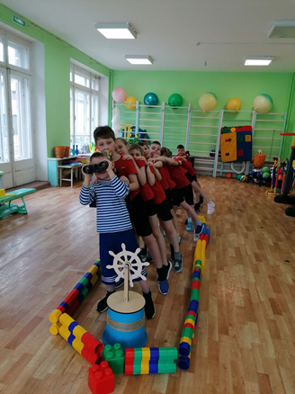 | 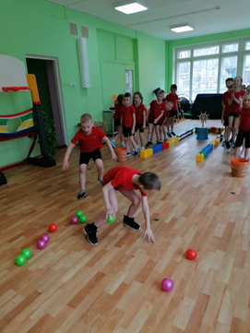 | 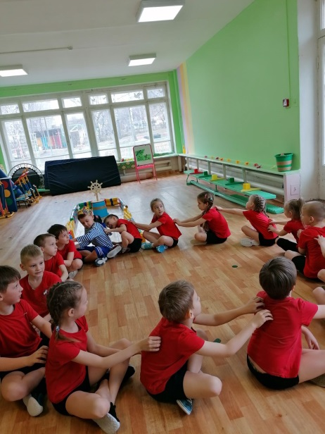
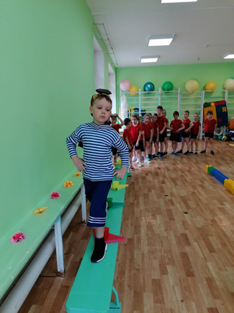 | 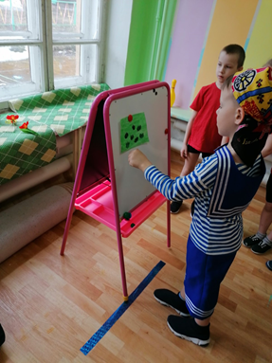 | 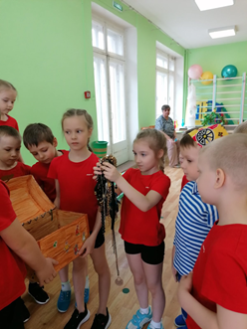
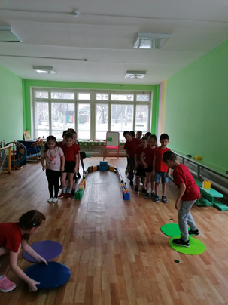 | 